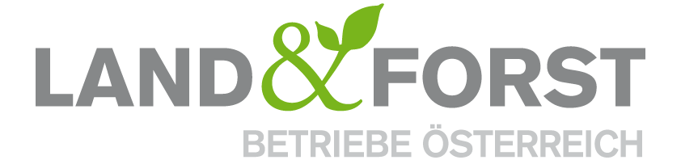
PRESSEINFORMATION
Wien, 2. Dezember 2019

Montecuccoli zur Klimakonferenz in Madrid: Zeit zu handeln!
Land&Forst Betriebe Österreich fordern radikale Energiewende und Ausbau der Bioökonomie

Seit heute beraten 197 Länder bei der COP25 – der UN-Klimakonferenz in Madrid über Lösungen zur Eindämmung des Klimawandels. Dem Motto des zwölftägigen Treffens „Tiempo de actuar – Zeit zu handeln“ schließen sich die Land&Forst Betriebe Österreich voll und ganz an. DI Felix Montecuccoli, Präsident der Land&Forst Betriebe Österreich, fordert eine rasche Energiewende sowie einen Umstieg auf Bioökonomie und ist überzeugt, dass die heimischen Land- und Forstwirte Teil der Lösung sind.

„Es ist Zeit zu handeln! Hier schließe ich mich voll und ganz den Worte von UN-Generalsekretär António Guterres bei seiner Eröffnungsrede an: Wir müssen weg von fossilen und hin zu nachwachsenden Rohstoffen – und das schnell. Die heimischen Land- und Forstwirte können hier mit ihren Ressourcen, die in ausreichender Menge zur Verfügung stehen, einen wertvollen Beitrag leisten“, so DI Felix Montecuccoli, Präsident der Land&Forst Betriebe Österreich.

Die Zukunft heißt Bioökonomie
„In der Bioökonomie stecken viele Lösungsansätze und die heimischen Land- und Forstwirte sind bereit hier mitzuwirken – sie haben das Know-how und den Grund und Boden dafür. Materialen wie Metalle, Zement, Steine und petrochemische Produkte müssen durch nachwachsende Rohstoffe ersetzt werden. Die heimische Land- und Forstwirtschaft produziert die dafür notwendigen Rohstoffe – Fasern, Stärke, Öl, Zucker und Proteine. Es braucht aber ambitionierte politische Rahmenbedingungen für die Bioökonomie und eine gelebte Energiewende“, appelliert Montecuccoli an Politik und Gesellschaft.

Radikale Energiewende JETZT
Um die Energiewende jetzt anzugehen, fordern die Land&Forst Betriebe Österreich:
- Umstieg auf erneuerbare und emissionsfreie Energie (Sonne, Wind, Wasser)
- Umstieg auf emissionsneutrale Energie (nachwachsende Rohstoffe, Biomasse fest und flüssig)
- Effizienzsteigerung bei der Energieverwendung – bis hinein ins tägliche Leben
- Emissionsreduktion durch Verbesserung alter Technologien

„Aktuell leben wir alle auf Kosten der Natur, der Umwelt und der Zukunft unserer Kinder. Wir müssen dringend – sprich jetzt – gegensteuern. Fossile Rohstoffe sind die Hauptursache des Klimawandels, deshalb muss das fossile Zeitalter endlich ein Ende haben.Wir benötigen eine sofortige Energiewende und die Forcierung von Ökostrom. Die Zukunft heißt: Bioökonomie, denn in ihr steckt viel Zukunftspotential, um die Klima- und Energiewende jetzt anzugehen“, so Montecuccoli abschließend.

Die Land&Forst Betriebe Österreich sind die freiwillige Vereinigung österreichischer Landbewirtschafter mit der Zielsetzung, Österreichs Wälder und Felder als betriebliche Grundlage und gesellschaftlichen Mehrwert zu erhalten und Bewusstsein für die Anliegen privater land- und forstwirtschaftlicher Betriebe und deren Tätigkeit und Verantwortung zu schaffen. Die Mitgliedsbetriebe der Land&Forst Betriebe Österreich bewirtschaften zusammen ein Drittel des österreichischen Waldes und produzieren jede fünfte Tonne des österreichischen Getreides.

Kontakt
Land&Forst Betriebe Österreich
Presse und Öffentlichkeitsarbeit
Mag. Renate Magerl
Tel. +43 (0)1 5330227 21
E-Mail: magerl@landforstbetriebe.at
Web: www.landforstbetriebe.at

